附件1

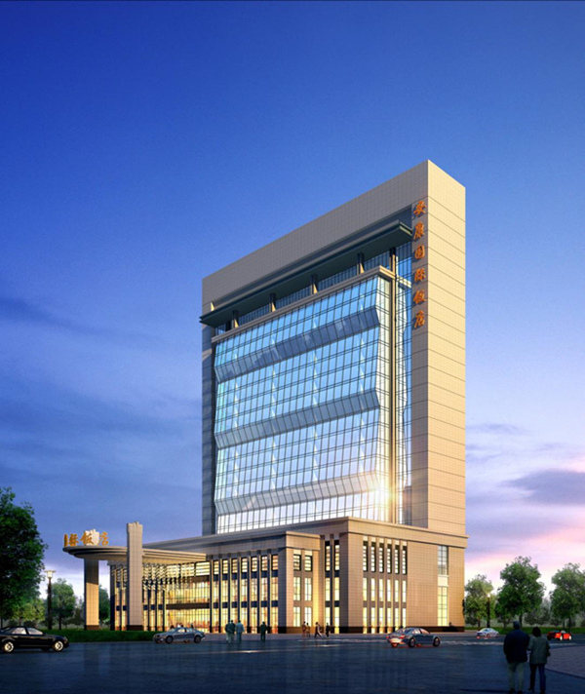

备注：上图为安康国际饭店项目整体效果图。

